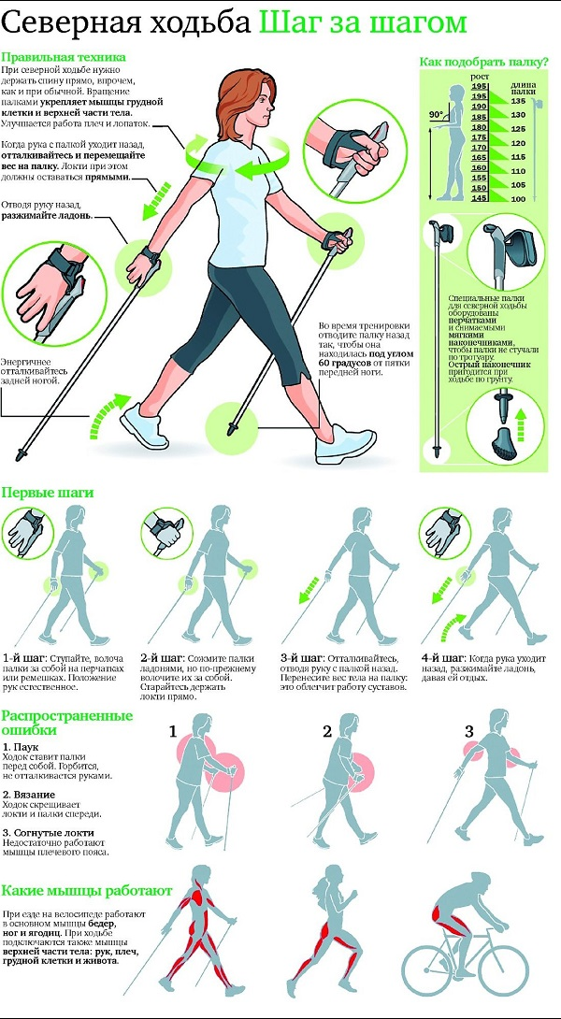
С возрастом человек все чаще начинает задумываться о собственном здоровье, поэтому очень многие людей решают заняться спортом. Однако с годами намного тяжелее выполнять большинство физических упражнений, а вот скандинавская ходьба с палками является отличным вариантом для пожилых людей поддержать себя в форме и укрепить здоровье.

Польза скандинавской ходьбы с палками для пожилых
Скандинавская ходьба очень полезна для людей преклонного возраста, ведь регулярные занятия уже через несколько месяцев дадут о себе знать, а именно:
- Улучшается общее самочувствие человека, чувствуется «прилив» энергии, сил, появляется бодрость.
- Повышается работоспособность и активность организма.
- Налаживается давление и снижается риск развития сердечно-сосудистых заболеваний. Многочисленные эксперименты доказали, что риск инфарктов снижается в разы у человека, который, практикует скандинавскую ходьбу.
- Вырабатывается устойчивость к различным заболеваниям, значительно укрепляется иммунная система.
- Улучшается работа легких.
- Снижается уровень холестерина.
- Улучшаются все обменные процессы в организме.
- Налаживается координация движений, что очень важно для людей преклонного возраста.
- Укрепляются суставы.

Правила скандинавской ходьбы с палками для пожилых
Техника скандинавской ходьбы с палками для пожилых людей такая же, как и для молодых, и очень напоминает бег на лыжах. Приступая к занятиям, следует запомнить, что если шаг вперед делается правой ногой, то одновременно вперед выводится левая рука и наоборот. Спину надо стараться держать ровной, а плечи расслабленными и не поднятыми вверх.
Существуют определенные правила скандинавской ходьбы для пожилых людей, и если эти правила соблюдать, то занятия будут проходить легко и принесут максимум пользы:
- Прежде чем приступить к ходьбе с палками следует сделать разминку. Рекомендуем выполнить несколько простых упражнений на растяжку.
- Обязательно проверьте состояние всех креплений, длину ремней и т.д.
- При ходьбе следует правильно дышать. Вдох носом через два шага и выдох через рот на четвертый шаг.
- После ходьбы необходимо сделать несколько дыхательных упражнений и упражнений на растяжку.
- Поначалу ходьба должна составлять не более 20 минут, ну а со временем продолжительность занятий увеличивается.
Источник: http://womanadvice.ru/pravila-skandinavskoy-hodby-s-palkami-dlya-pozhilyh

